Fecha: 22 de Septiembre de 2015
Boletín de prensa Nº 1431

MINISTRA DE EDUCACIÓN LANZA PROGRAMA DE BECAS A LA EXCELENCIA DOCENTE Y DA BIENVENIDA A MAESTROS PIONEROS

Con la intención de entregar noticias para el sector educativo, la Ministra de Educación Gina Porody visitará hoy miércoles 23 de septiembre la ciudad de Pasto, para encabezar el recibimiento de nuevos docentes que se integrarán a sus plazas luego del concurso que se inició en 2012, así como para lanzar el nuevo programa de Becas a la Excelencia Docente del Programa Todos a Aprender.

El primer evento tendrá lugar a las 8:00 de la mañana en el Hotel Cuéllar, allí la Ministra se reunirá con más de 550 nuevos docentes, llamados Pioneros de la Transformación Educativa, quienes tendrán la misión de llevar a niños y jóvenes, así como a los colegios, por la senda del mejoramiento continuo, el aprovechamiento de las herramientas tecnológicas, la capacitación y todos aquellos procesos que contribuyan a que en el 2025 Colombia sea la más educada de América Latina.

Luego, la jefe de la cartera educativa se desplazará al Hotel Galerías para lanzar el nuevo programa de becas dirigido a los tutores del ‘Programa Todos a Aprender’ para que adelanten estudios de maestría en universidades acreditadas en alta calidad, acto que se realizará a las 10:00 de la mañana.

Mayor Información: Secretario de Educación, Jaime Guerrero Vinueza. Celular: 3164244300

LA 1ª SEMANA NACIONAL DE LA MOVILIDAD SOSTENIBLE SE VIVE EN PASTO

Esta semana se lleva a cabo en el país la 1ª Semana Nacional de la Movilidad Sostenible que hace énfasis en el uso de la bicicleta como un medio de transporte sostenible que además de congestionar menos las vías es amigable con el buen ambiente y un hábito de vida saludable.

Pasto no es ajeno a esta iniciativa y se vincula con una serie de actividades abiertas a toda la ciudadanía. “Gracias a un trabajo de varias instituciones como el Ministerio de Transporte, la Alcaldía de Pasto, Avante, las universidades de la ciudad y sobre todo los colectivos ciudadanos que promueven el uso de la bicicleta con un proceso de trabajo cívico constante se pudo construir una completa agenda”, dijo Jorge Hernando Cote, gerente de Avante, en cuyos proyectos se incluye la construcción de ciclovías y los estudios para implementar un Sistema Público de Bicicletas.

La programación para los días restantes es la siguiente:

 | MIER 23 | JUEVES 24 | VIERNES 25 | SABADO 26 |  | DOMINGO 27
Mañana | La bicicleta como herramienta de empoderamiento femenino  Andrea Ordoñes  Zulma Izquierdo García  10:00 am - 12:00 pm  Salón 205- Edificio Santa Clara/ U. Mariana | Pedagogía en semáforos Peatonales  BiciRed  Secretaría de Tránsito  Secretaría de Cultura  11:30 am - 12:30pm  Varios puntos de la ciudad |  |  | Travesía de ciclomontañismo Puerta de entrada  Club Urcunina  8:00 am - 12:00 pm  Obonuco, Jongovito, Catambuco y Gualmatan | Caminata 5K Carnaval por la salud  Pasto Deporte  Secretaría de Tránsito  8:00 am  Parque Infantil  El trasado de la caminata coincidira con el de la vía activa dominical (ciclovia)
Tarde |  | Taller de herramientas digitales  John Timaná  Enbiciclate  BiciRed  3: 00 pm – 6:00 pm  Auditorio Universidad Autonoma | Tómate tu territorio  Secretaria de Salud  Cambio Cultural  2::30 pm – 6:30 pm  Avenida Idema |  | Amistocletas  Concurso de fotografías  Y ciclopaseo  Mujeres en Bici Pasto  3:00 pm  Plaza de Nariño  Boulevar avenida Idema  Biciclaje, Trueque y actividades culturales y pedagógicas.  Alcaldía de Pasto  Cambio Cultural  Avante  BicRed Nariño  Fundación Tortuga  Contrarreloj  4:00 pm – 10:00 pm  Avenida Idema
Tarde | Parking day  Bicivilizate  4:00 pm – 6:00 pm  Amorel de la Avenida | Tómate la 18  Universidad Mariana  3:00 pm – 5:00 pm  Calle 18 – Carrera 35 |  |  |  | Apropiación de la ciclo vía activa dominical  (Biciclaje, feria comercial, Trueque de accesorios)  Bicired Nariño  Pasto deporte  Fundación Tortuga  Enbiciclate  Bicivilizate  Contrareloj  8:00am – 3:00 pm  Plaza del Carnaval
Noche | Firma del pacto ciudadano  con Candidatos a la Alcaldía  BiciRed  Andrea Ordoñez  6:30 pm - 8:00pm  Biblioteca Carlos Cesar Puyana | Ciclopaseo  Enbiciclate  7:00 pm – 9:00 pm  Parque Infantil – Coliseo Sergio Antonio Ruano  Desafío de Comunas  Pasto Deporte  7:00 pm – 9:00 pm  Coliseo Sergio Antonio Ruano |  |  |  | Taller de planeación de red de ciclovías recreativas  Ministerio de Transporte  Territorial Nariño  8:00 am- 12:00  Plaza del Carnaval

Contacto: Gerente AVANTE SETP Jorge Hernando Cote Ante. Celular: 3148325653

KERMES AGROALIMENTARIA EN IEM HERALDO ROMERO

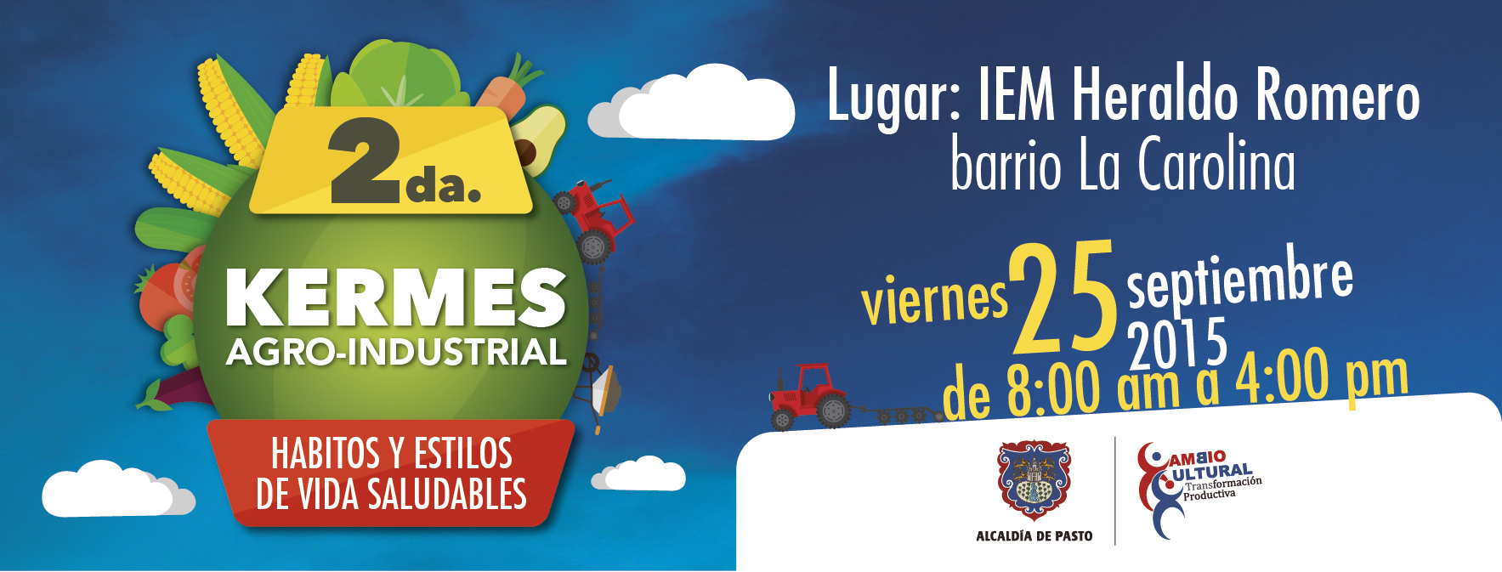

La Alcaldía de Pasto invita a la comunidad en general a la ‘Kermes Agroindustrial’ que se realizará en la Institución Educativa Municipal Heraldo Romero ubicada en el barrio La Carolina, este viernes 25 de septiembre desde las 8:00 de la mañana hasta las 4:00 de la tarde.
El objetivo de la jornada es incentivar el consumo de frutas y hortalizas en fresco y transformadas, a los estudiantes, padres de familia y profesores de las instituciones educativas y recalcar sobre la importancia de las buenas prácticas agrícolas, manifestó el jefe de la dependencia Luis Efrén Delgado Eraso.

“Además esta es una oportunidad para que los habitantes de Pasto se acerquen a conocer lo que nuestros jóvenes y adultos están produciendo e impulsar el sector rural del municipio y la marca ‘Cosecha Cultural’ que desde la Secretaría de Agricultura estamos fortaleciendo”, puntualizó Delgado Eraso.

Mayor Información: Secretario de Agricultura, Luis Efrén Delgado Eraso. Celular: 3204053434

CONTINÚAN INSCRIPCIONES PARA QUINTO SIMULACRO DE EVACUACIÓN POR SISMO

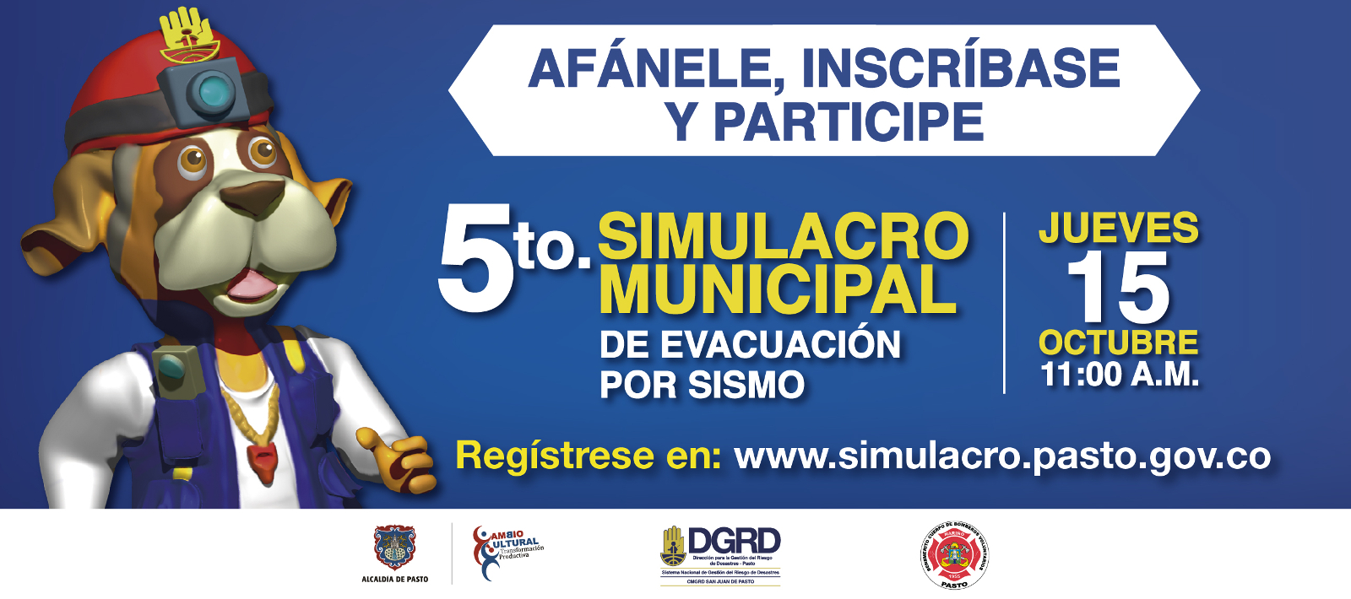
La Dirección Municipal para la Gestión del Riesgo de Desastres con el apoyo del Cuerpo de Bomberos Voluntarios de Pasto, continúa la inscripción para el quinto simulacro de evacuación por sismo previsto para el 15 de octubre en la ciudad. El registro tanto de personas como mascotas se realiza a través de la página: www.simulacro.pasto.gov.co

El ejercicio es de gran importancia teniendo en cuenta la probabilidad de ocurrencia de un sismo con epicentro en Pasto o en algún otro lugar del departamento, considerando que en el entorno concurren varias fallas tectónicas que en el pasado han ocasionado eventos sísmicos con daño en edificaciones pero sobretodo con afectaciones en la integridad física de los habitantes de la región.

En el simulacro la participación puede hacerse a nivel familiar, comunitario, institucional, escolar, empresarial, del grado de preparación y conocimiento acerca de los eventos adversos y sus consecuencias, dependerá en gran medida la vulnerabilidad y posibilidades de superveniencia, de ahí la importancia de vincularse de manera muy activa.

Se recuerda que las mascotas, hacen parte del plan familiar, puesto que un gran porcentaje del sector de la población animal, es olvidado ante la ocurrencia de eventos adversos.

Mayor Información: Director Gestión del Riesgo de Desastres, Darío Gómez. Celular: 3155809849

INSCRIPCIONES PARA SEMINARIO-TALLER “PARTICIPACIÓN CIUDADANA PARA EL DESARROLLO LOCAL”

La Secretaría de Bienestar Social y el programa “Más Familias en Acción” hace un llamado a los beneficiarios interesados para que se vinculen al seminario-taller “Participación ciudadana para el desarrollo local”, organizado por el Departamento para la Prosperidad Social, Alcaldía de Pasto y la Escuela Superior de Administración Pública ESAP.

El seminario tiene como finalidad fortalecer y profundizar conocimientos de los ciudadanos, en la conformación y dinámicas estatales dentro del marco del Estado Social de Derecho, para alcanzar mayores niveles de participación en el desarrollo de sus territorios.

El proceso de formación se realizará por ciclos en competencias básicas técnicas y conductuales, que aporten herramientas para el desarrollo individual y colectivo de los participantes del programa “Más Familias en Acción”.

Las capacitaciones son totalmente gratuitas, pueden asistir las madres o padres líderes del programa y los beneficiarios mayores de 18 años. No se requiere grado de escolaridad. El seminario tendrá una duración de 5 semanas, se realizarán dos grupos, uno en la mañana y otro en la tarde. Cada sesión por grupo tendrá una duración de 4 horas. Al finalizar, se otorgarán un certificado a los participantes.

El ciclo de formación se llevará a cabo los viernes 25 de septiembre, 2, 9 y 16 de octubre de manera presencial para desarrollar la propuesta curricular. Las personas interesadas deben realizar la inscripción en la oficina de “Más Familias en Acción” de la Secretaría de Bienestar Social, antiguo INURBE.

26 DE SEPTIEMBRE, DÍA MUNDIAL DEL TURISMO

El turismo es un sector fundamental de generación de ingresos en las economías emergentes y el desarrollo, está ampliamente reconocido por su capacidad para responder a los desafíos mundiales. La consolidación de la influencia económica del turismo ha aumentado su responsabilidad social y su relevancia política, y cada vez son más los países que dan un mayor peso al turismo en la planificación de sus políticas económicas y de desarrollo.

El proceso de formación en turismo sostenible que ha venido adelantando la Alcaldía de Pasto en convenio con el SENA Regional Nariño, ha involucrado a las organizaciones comunitarias que cuentan con los recursos culturales y naturales de la ciudad y sus corregimientos, en este caso las veredas: El Motilón, Santa Rosa, Santa Teresita, Romerillo, Santa Clara y El Naranjal del corregimiento del Encano.

Para este sábado 26 de septiembre en conmemoración del Día Mundial del Turismo, la Secretaría de Desarrollo Económico – Subsecretaría de Turismo en convenio con el SENA Regional Nariño, realizara un Press Trip: es un viaje organizado para la prensa local y nacional cuyo objetivo es familiarizar a estos profesionales a vivir la experiencia en las diferentes veredas con sus reservas auto sostenibles a través del diseño de paquetes turísticos, para la difusión en los diferentes medios de comunicación.

Mayor Información: Subsecretaria de Turismo, Adriana Solarte López. Celular: 3006749825

FIESTAS PATRONALES EN HONOR AL SEÑOR DE LA BUENA ESPERANZA EN CABRERA


El corregimiento de Cabrera con apoyo de la Alcaldía de Pasto invita a toda la comunidad a la celebración de las fiestas patronales en honor al Señor de la Buena Esperanza que se realizarán el sábado 3 y domingo 4 de octubre con diversos eventos culturales que enmarcarán esta celebración.
La agenda programada para el desarrollo de estas fiestas es:
HORA | SABADO 3 DE OCTUBRE
2:00 - 7:00PM | Caravana precedida por El Señor de la Buena Esperanza.
7:00PM | Misa de vísperas
8:00PM | Serenata al señor de la Buena Esperanza
9:00PM | Quema de juegos pirotécnicos
11:00PM | Encuentro social bailable

HORA | SABADO 3 DE OCTUBRE
12:00 M | Solemne misa de fiesteros
1:00PM | Procesión con el Señor de la Buena Esperanza
2:00PM - 11:00PM | Encuentro social bailable con orquesta.

Mayor Información: Subsecretaria de Turismo, Adriana Solarte López. Celular: 3006749825

Pasto Transformación Productiva

Oficina de Comunicación Social
Alcaldía de Pasto

